マルコ4：35さて、その日のこと、夕方になって、イエスは弟子たちに、「さあ、向こう岸へ渡ろう。」と言われた。 4:36そこで弟子たちは、群衆をあとに残し、舟に乗っておられるままで、イエスをお連れした。他の舟もイエスについて行った。 4:37すると、激しい突風が起こり、舟は波をかぶって水でいっぱいになった。 4:38ところがイエスだけは、とものほうで、枕をして眠っておられた。弟子たちはイエスを起こして言った。「先生。私たちがおぼれて死にそうでも、何とも思われないのですか。」 4:39イエスは起き上がって、風をしかりつけ、湖に「黙れ、静まれ。」と言われた。すると風はやみ、大なぎになった。 4:40イエスは彼らに言われた。「どうしてそんなにこわがるのです。信仰がないのは、どうしたことです。」 4:41彼らは大きな恐怖に包まれて、互いに言った。「風や湖までが言うことをきくとは、いったいこの方はどういう方なのだろう。」

Mark4:35On that day, when evening had come, he said to them, “Let us go across to the other side.” 36And leaving the crowd, they took him with them in the boat, just as he was. And other boats were with him. 37And a great windstorm arose, and the waves were breaking into the boat, so that the boat was already filling. 38But he was in the stern, asleep on the cushion. And they woke him and said to him, “Teacher, do you not care that we are perishing?” 39And he awoke and rebuked the wind and said to the sea, “Peace! Be still!” And the wind ceased, and there was a great calm. 40He said to them, “Why are you so afraid? Have you still no faith?” 41And they were filled with great fear and said to one another, “Who then is this, that even the wind and the sea obey him?”.

２０２１年２月１４日
By Paul Suzuki
『教会と信仰者を襲う嵐』
“Church and believer in the storm ”
マルコMark ４：３５～４１
- ガリラヤ湖と嵐？ Kingdom of God , Heaven ?
- さぁ、向こう岸へ渡ろう Let us go across to the other side
- 信仰者を襲う嵐 Believer in Strom
- イエス様に文句を言う弟子 Disciples complaining to Jesus
- 舟＝教会 the boat = church
- 嵐を静めるイエス様 Jesus Peace! Be still
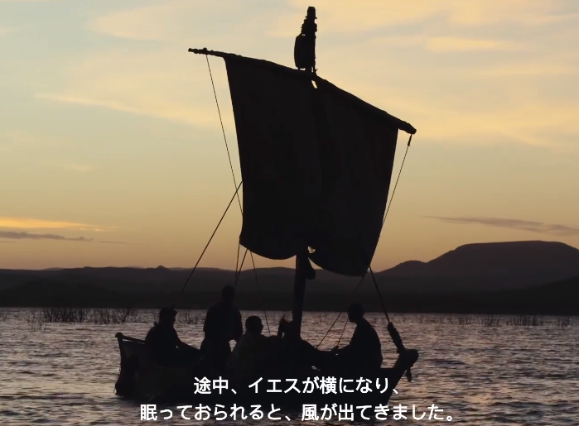
- 弟子たちの大きな畏れ Filled Great fear

